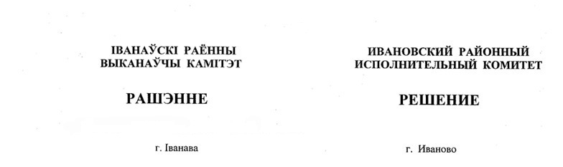

22 апреля 2024 г. № 502

Об установлении показателей
удельной стоимости затрат
на 2024-2026 годы

На основании абзаца первого пункта 5, части первой пункта 9 Положения о порядке возмещения лицом, которому предоставлен земельный участок, затрат на строительство, в том числе проектирование, объектов распределительной инженерной и транспортной инфраструктуры к такому земельному участку, утвержденного постановлением Совета Министров Республики Беларусь от 1 апреля 2014 г. № 298, Ивановский районный исполнительный комитет РЕШИЛ:
1. Установить показатели удельной стоимости затрат
на строительство, в том числе проектирование, объектов распределительной инженерной и транспортной инфраструктуры
к земельному участку, предоставленному для строительства многоквартирных жилых домов, одноквартирных, блокированных жилых домов в районах (кварталах) индивидуальной жилой застройки, строительства иных объектов на территории застройки, на единицу мощности по видам объектов инфраструктуры по населенным пунктам Ивановского района на 2024-2026 годы в ценах января 2024 года согласно приложению.
2. Установить, что перечисление средств в счет возмещения затрат на строительство, в том числе проектирование, объектов распределительной инженерной и транспортной инфраструктуры
к земельному участку, предоставленному для строительства многоквартирных жилых домов, одноквартирных, блокированных жилых домов в районах (кварталах) индивидуальной жилой застройки, строительства иных объектов на территории застройки, производится единовременно в течение срока строительства объекта строительства, установленного в проектной документации (но не позднее дня утверждения акта приемки объекта строительства в эксплуатацию),
с учетом индексации.
3. Настоящее решение вступает в силу после его официального опубликования.

Председатель А.В.Ткачук
Приложение
к решению
Ивановского районного
исполнительного комитета
22.04.2024 № 502

ПОКАЗАТЕЛИ
удельной стоимости затрат на строительство, в том числе проектирование, объектов распределительной инженерной и транспортной инфраструктуры к земельному участку, предоставленному для строительства многоквартирных жилых домов, одноквартирных, блокированных жилых домов в районах (кварталах) индивидуальной жилой застройки, строительства иных объектов на территории застройки, на единицу мощности по видам объектов инфраструктуры по населенным пунктам Ивановского района на 2024-2026 годы в ценах января 2024 года

Наименование населенного пункта | Значение показателя удельной стоимости по видам объектов инфраструктуры
Наименование населенного пункта | теплоснаб-жение | водоснаб-жение | электроснаб-жение | хозяйственно-бытовая канализация | дождевая канализа-ция | газоснабж-ение | объекты распределительной транспортной инфраструктуры с типом дорожной одежды
 |  |  |  |  |  |  | капитальный, облегченный | переходный
Наименование населенного пункта | рублей за  1 Гкал/ч | рублей за  1 куб. м. в сутки | рублей за 1 кВт | рублей за 1 куб. м. в сутки | рублей за  1 литр  в секунду | рублей за 1 куб. м.  в час | рублей за 1 гектар земельного участка | рублей за 1 гектар земельного участка
1 | 2 | 3 | 4 | 5 | 6 | 7 | 8 | 9
Город Иваново | 364 360,14 | 1 360,50 | 712,90 | 1 168,60 | 979,50 | 2 902,20 | 19 973,60 | 35 253,10

Агрогородки: Бродница, Яечковичи Бродницкого сельсовета; Снитово, Горбаха Горбахского сельсовета; Достоево, Молодово Молодовского сельсовета; Дружиловичи Лясковичского сельсовета; Тышковичи, Мотоль Мотольского сельсовета; Крытышин, Рудск Рудского сельсовета; Одрижин Одрижинского сельсовета;  Ополь, Псыщево Опольского сельсовета; Сочивки Сочивковского сельсовета | 948 706,85 | 2 254,50 | 2 160,10 | 431,40 | 0,00 | 30 555,90 | 15 277,40 | 47 484,60
Деревни: Евлаши, Кацки, Оброво, Петровичи, Потаповичи, Рыловичи, Суловы, Юхновичи, Якша Бродницкого сельсовета;  Глинно, Журавок, Завоятин, Климентиново, Овзичи, Вороцевичи, Трудовая Горбахского сельсовета;  Бусса, Осовница, Песчанка, Вилы, Вулька-Достоевская, Зарудье, Застружье, Каролин, Красиевка, Кротово, Лысуха, Новоселки, Отолчицы, Полкотичи Молодовского сельсовета; Боровая, Верхустье, Горовата, Лясковичи, Ляховичи, Новолучки, Огово, Щекотск, Замошье, Калилы, Трилисски Лясковичского сельсовета; Конотоп, Кужеличин, Переруб, Пешково, Рудковка, Сухое, Франополь, Бошня, Гневчицы, Загута, Зарудье, Морозы, Рагодощь, Радовня Рудского сельсовета;  Вулька, Колено, Красное, Мохро, Хомичево, Завышье Мохровского сельсовета; Баландичи, Вивнево, Власовцы, Залядынье, Корсынь, Опадыще, Подыще, Смольники, Стромец  Одрижинского сельсовета; Лядовичи, Новинка, Тулятичи, Вартыцк, Лучки, Святополка, Упирово Опольского сельсовета; Березляны, Клещи, Кривица, Куляки, Новые Кленки, Староселье, Старые Кленки, Стрельно, Сычево Сочивковского сельсовета | 0,00 | 2 212,60 | 1 174,30 | 2 334,40 | 3 315,50 | 7 423,50 | 13 782,10 | 37 187,60

